ASSUNTO :. INDICO PARA QUE O DEPARTAMENTO COMPETENTE, REALIZE ROÇAGEM DO MATO E LIMPEZA NAS MARGENS DA AVENIDA VEREADOR ANTÔNIO CARLOS DE OLIVEIRA.

DESPACHO

SALA DAS SESSÕES ____/____/_____

PRESIDENTE DA MESA

INDICAÇÃO Nº , DE 2015

SENHOR PRESIDENTE,
SENHORES VEREADORES,

INDICO ao EXMO Senhor Prefeito Municipal para que o departamento competente, realize roçagem do mato e limpeza nas margens da Avenida vereador Antônio Carlos de Oliveira.

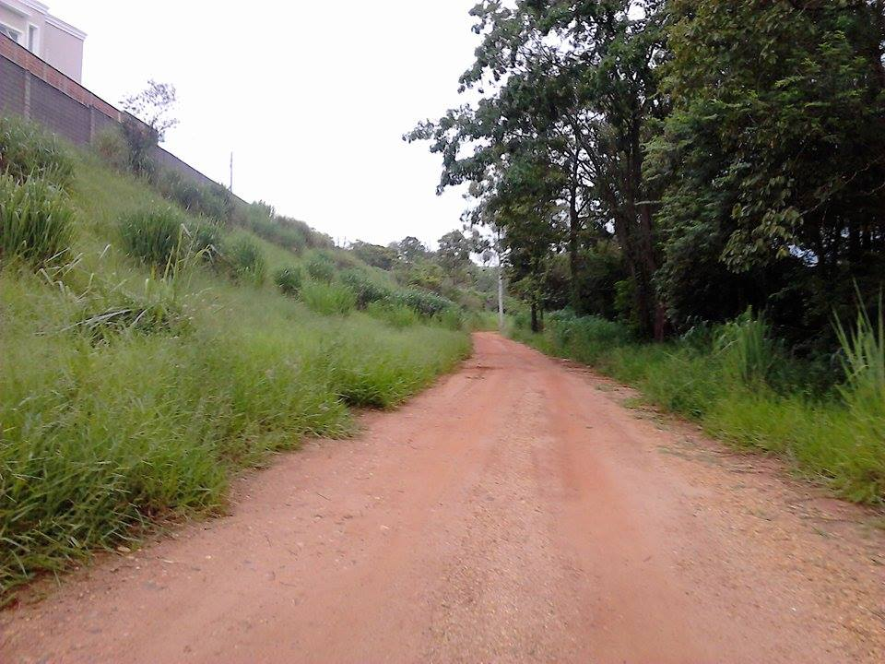

SALA DAS SESSÕES “VEREADOR SANTO RÓTOLLI”, aos 29 de Janeiro de 2015

VEREADOR LUIS ROBERTO TAVARES

